«Позаботься о безопасности! Стань заметней на дороге!»
Наступила осень и день стал стремительно исчезать, наступают сумерки и ночь, к темному времени суток прибавляются дожди и туман, которые ухудшают видимость на дороге и создают опасность для всех участников дорожного движения. Водителям сложнее отреагировать на внезапное возникновение препятствия, будь то пешеход, велосипедист, гужевая повозка или оставленное без габаритов транспортное средство. Статистика дорожно-транспортных происшествий по Гомельской области свидетельствует о том, что с уменьшением продолжительности светового дня, происходит увеличение количества наездов на пешеходов, так и на велосипедистов.
За 8 месяцев 2021 год на территории Гомельской области зарегистрировано 78 дорожно-транспортных происшествий с участием пешеходов, в которых 11 человек погибли и 70 – получили травмы различной степени тяжести. Из общего количества происшествий в темное время суток произошло 33 ДТП, в них погибли 8 человек и 25 – были травмированы. В 13 случаях пешеходы небыли обозначены световозвращающими элементами.
С участием велосипедистов зарегистрировано 18 ДТП, в которых 5 человек погибли и 13 – получили травмы. В темное время суток произошло 3 ДТП, в которых погиб 1 человек и 2 – были травмированы.
При движении в тёмное время суток, по неосвещенным дорогам водитель видит только ту часть дороги, которая освещается фарами автомобиля. Невыразительный силуэт пешехода сливается с темнотой и становится практически невидимым. Чтобы стать заметными в темноте велосипедистам и пешеходам необходимо использовать жилеты повышенной видимости, браслеты мгновенной фиксации, повязки, значки из световозвращающих элементов.
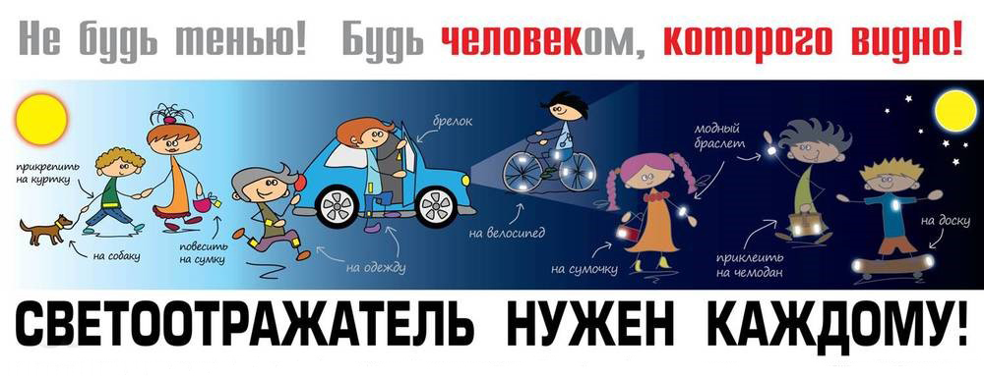
Для водителя автомобиля, человек в тёмной одежде заметен на расстоянии 25-30 метров при ближнем свете фар. Одежда же со светящимися вставками позволяет заметить пешехода или велосипедиста на расстоянии 130-140 метров. При дальнем свете фар катафоты, бликующие фликеры «светятся» на расстоянии до 400 метров. Чем больше световозвращателей на одежде и вещах идущего в сумерках человека, тем заметнее он для водителей, и тем меньше вероятность несчастного случая.
Уважаемые пешеходы, велосипедисты и возчики гужевого транспорта, не забудьте обозначить себя в темноте! Береги себя!

УГАИ УВД Гомельского облисполкома

